***ПАМЯТКИ РОДИТЕЛЯМ И ОБУЧАЮЩИМСЯ ПО БЕЗОПАСНОСТИ ДОРОЖНОГО ДВИЖЕНИЯ***

**ПРАВИЛА ПЕРЕХОДА УЛИЦ И ДОРОГ**

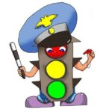Как показывает практика, когда сотрудник ГИБДД приходит в класс, дети на все вопросы отвечают правильно. Дети знают Правила дорожного движения, но знают их только в теории. Как же научить ребенка безопасному поведению на улице? Одними предостережениями типа «будь осторожен» делу существенно не поможешь. Необходима повседневная тренировка движений, внимания ребенка. Лишь в этом случае у детей могут выработаться твердые навыки безопасного поведения на улице. И очень большое значение имеет в первую очередь постоянный личный пример родителей.

Важно воспитать у детей навыки безопасного поведения на дороге, научить их правильно действовать и знать основные аварийные ситуации, в которые попадают пешеходы.

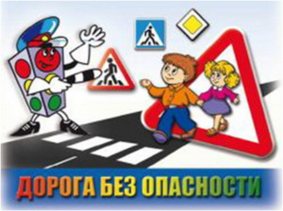

***При переходе проезжей части***

* Переходите дорогу только по пешеходному переходу или на перекрестке.
* Идите только на зелёный сигнал светофора, даже если нет машин.
* Выходя на проезжую часть, прекращайте разговоры.
* Не спешите, не бегите, переходите дорогу размеренно.
* Не переходите дорогу под углом, объясните ребёнку, что так хуже видно дорогу.
* Не выходите на проезжую часть с ребёнком из-за транспорта или кустов, не осмотрев предварительно улицу.
* Не торопитесь перейти дорогу, если на другой стороне вы увидели друзей, нужный автобус, приучите ребёнка, что это опасно.
* При переходе по нерегулированному перекрёстку учите ребёнка внимательно следить за началом движения транспорта.
* Объясните ребёнку, что даже на дороге, где мало машин, переходить надо осторожно, так как машина может выехать со двора, из переулка.